Datos compuestos: Estan constituidos por varios datos y tengo que describir esta composicion

Dato elemental: Es aquel que no se puede descomponer mas

Las relaciones entre los almacenes es algo que el sistema debe de recordar

Frontera de la automatización

Llegar a decir este es el diagrama de contexto no es rápido ya que se tuvo que haber descubierto todos los acontecimientos y desechado los que no forman parte del limite del sistema

El DD es un lugar/libro ordenado y organizado que ayuda a la comunicación del equipo técnico y el usuario ya que toda la informacion del sistema y sus avances se plasman en el DD. Con el fin de que para todos cada cosa signifique lo mismo.

Lo de cálculos intermedios se refieren a políticas de la empresa o cierto de tipo de datos

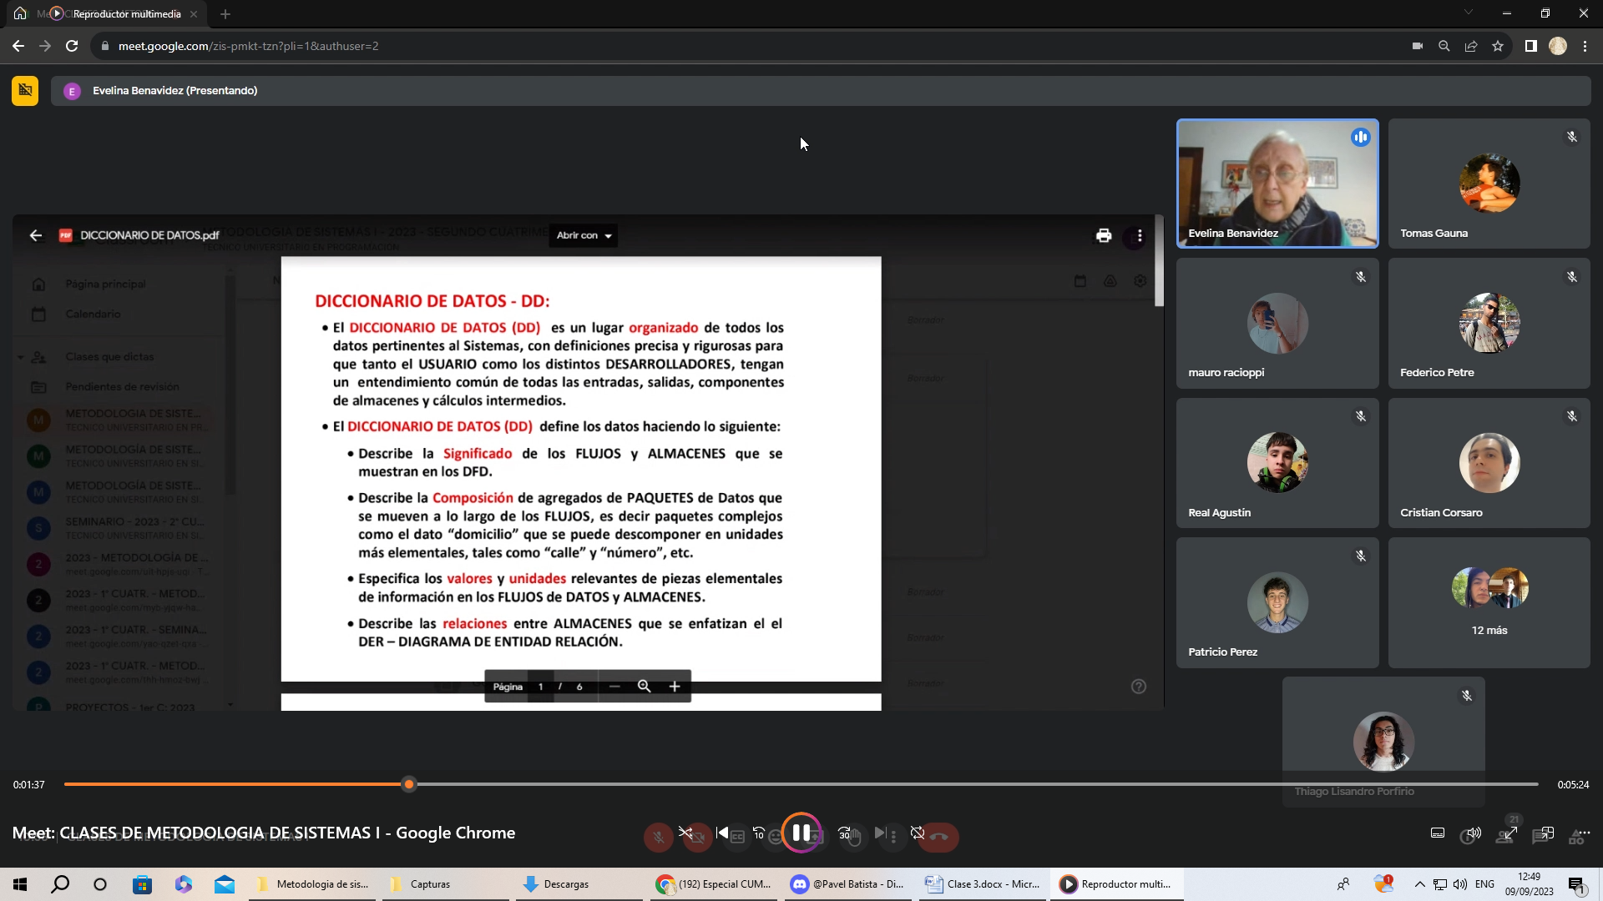

Una relacion es algo que el sistema tiene que recordar

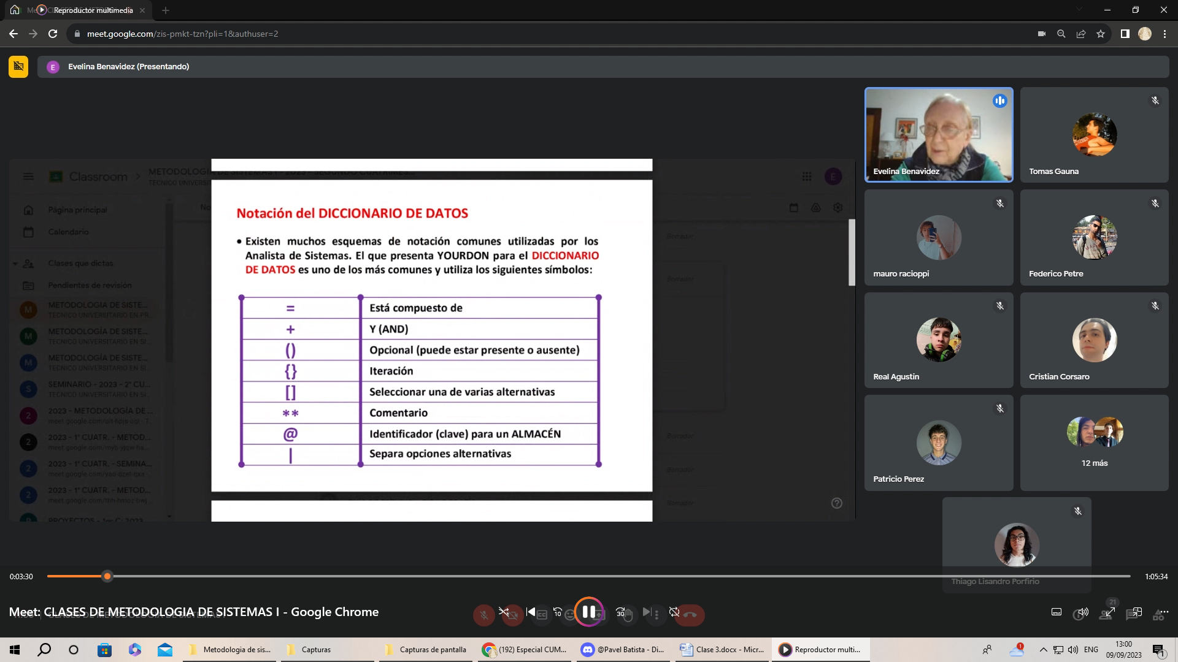

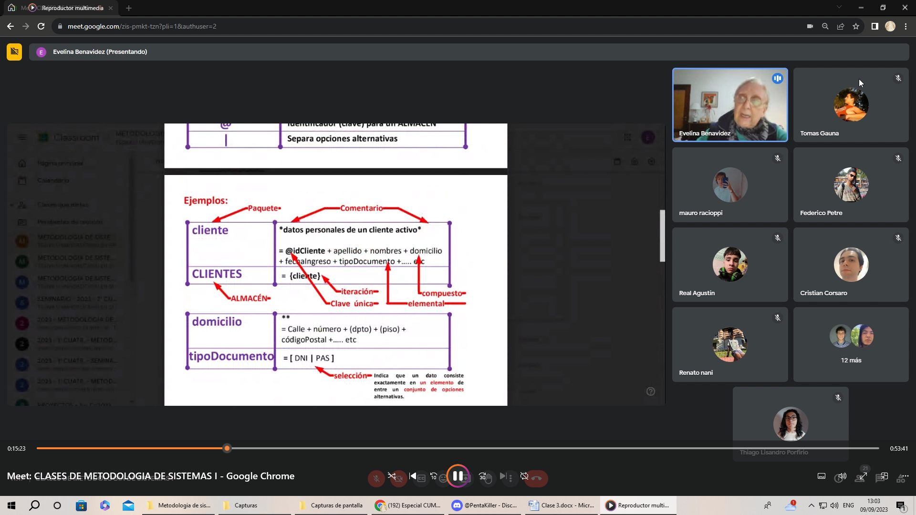

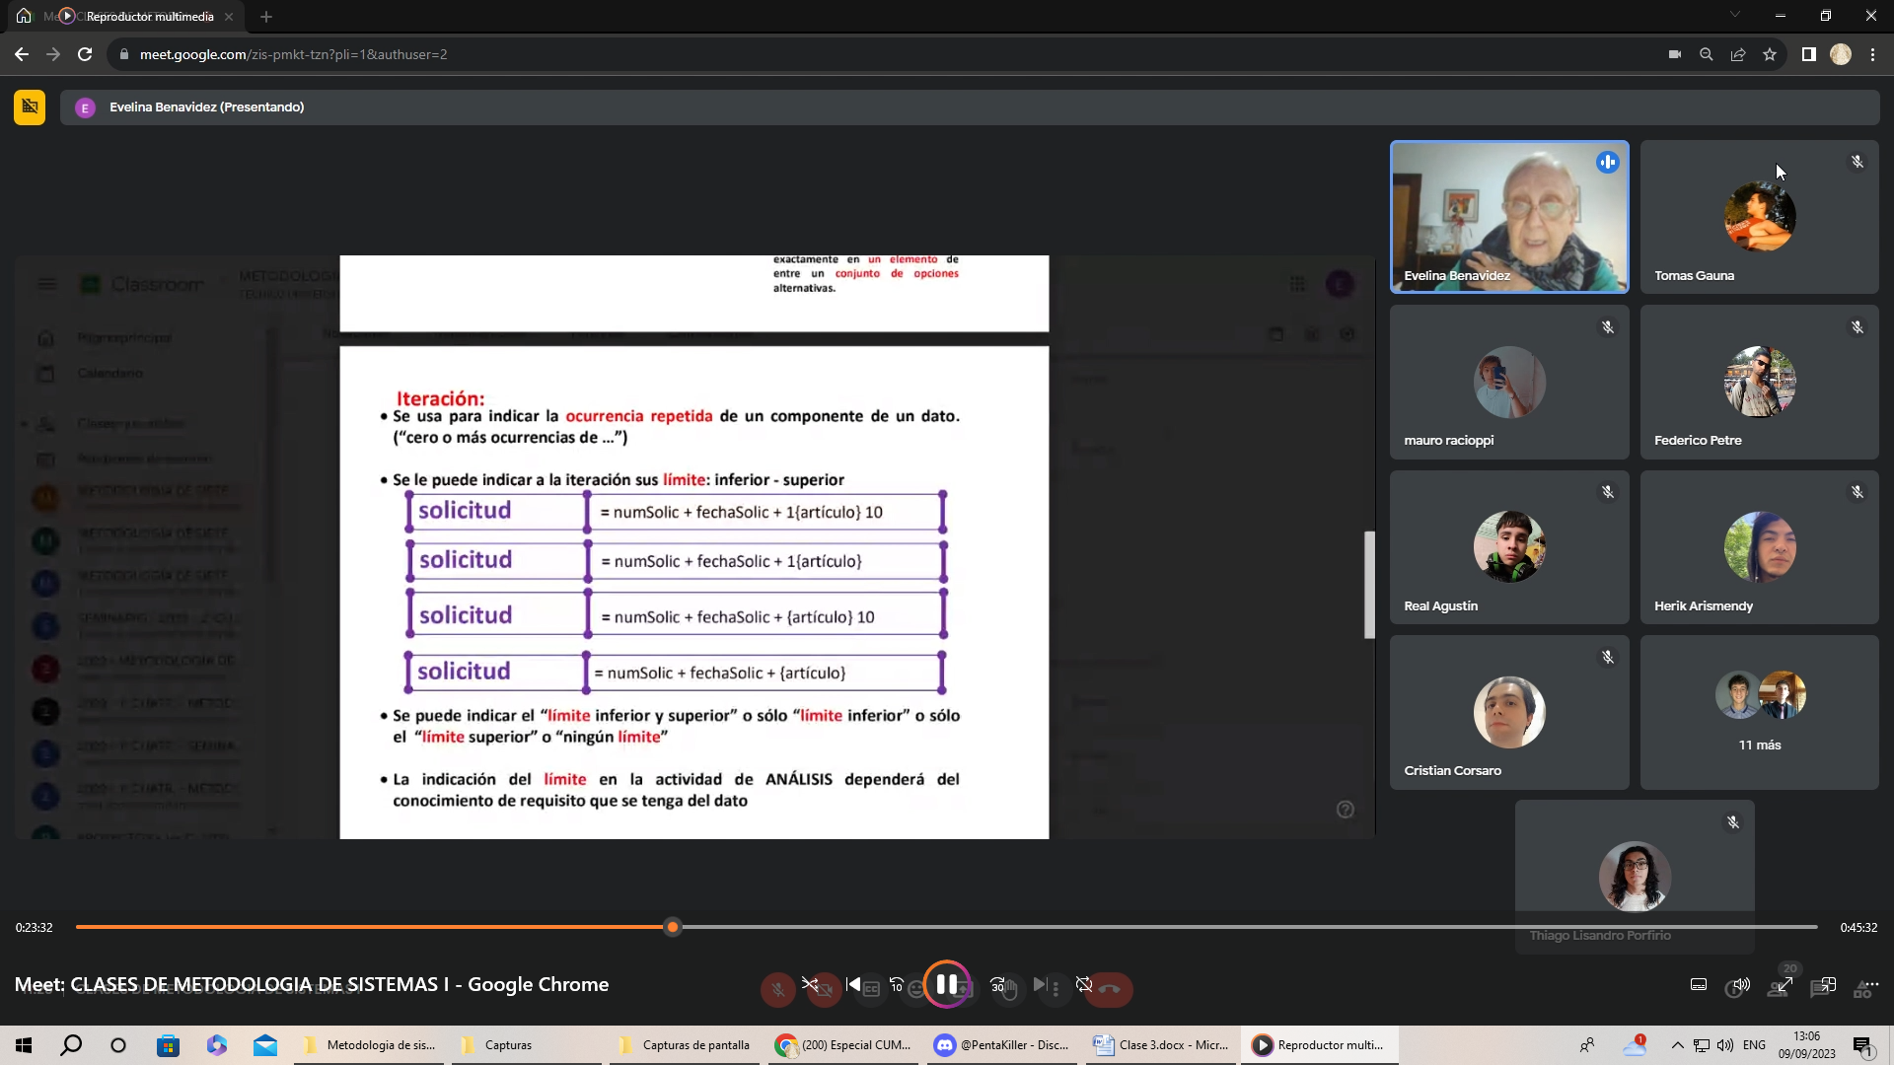

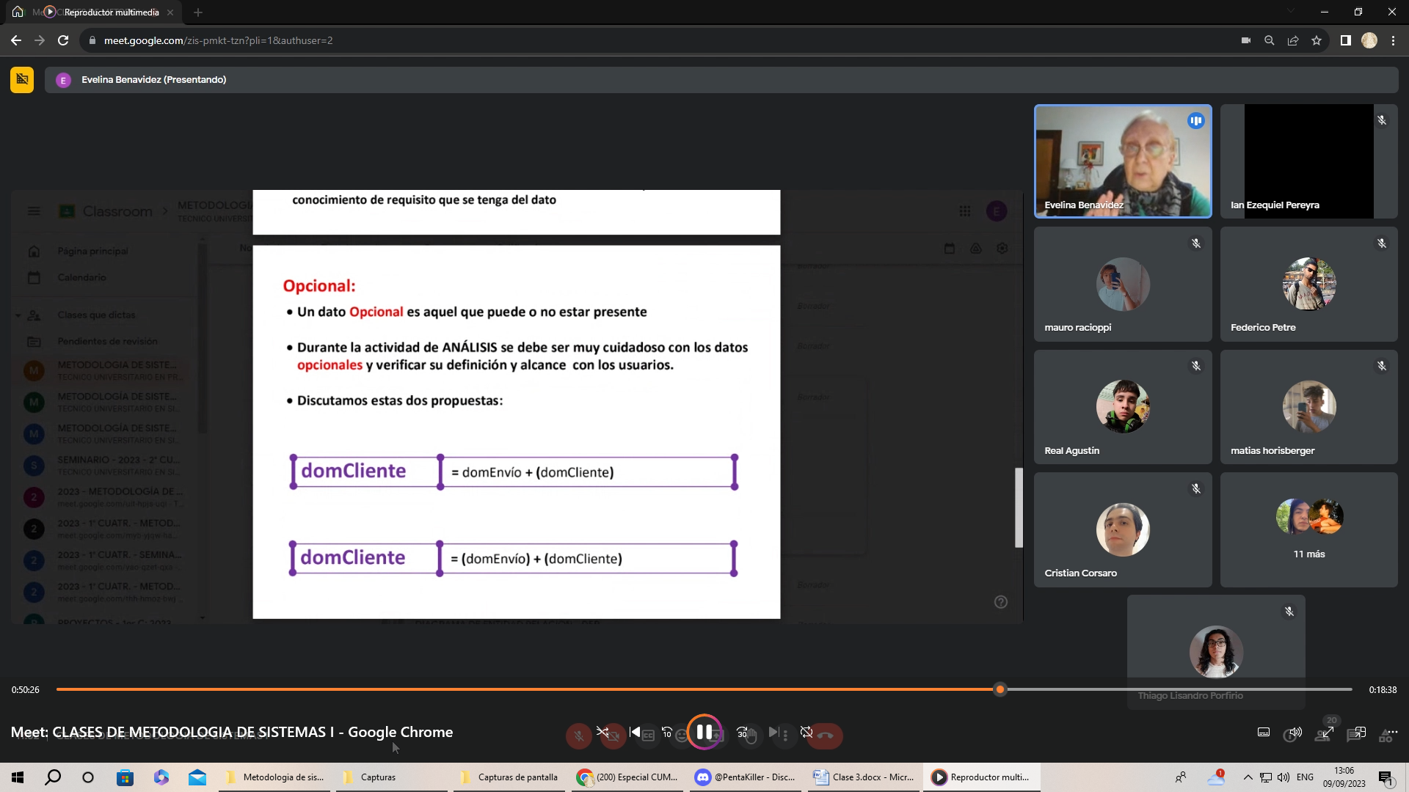

Hay que ser cuidadoso con los datos opcionales, ya que el programador puede tomar que también sean validos como NULL o como son opcionales ni si quiera los programa, y por sentido común hay algunas cosas que no deben de ser NULL

